Feldmájer Benjámin

# Magamról

24 éves fordító és tolmács mesterszakos diák vagyok, tavaly végeztem alapképzésen, üzleti szakon. Jelenleg az ELTE egy éves, hatvan kredites kiegészítő informatikai képzésén veszek részt, ahol python (számítógépes problémamegoldás órán), haskell (programozás függvényekkel órán), HTML, CSS nyelvekkel foglalkozunk, ezen kívül a számítógépek felépítéséről, excel függvényekről és az algoritmusok alapjairól is tanulunk.



# Munkatapasztalat és tanulmányok

**Munkatapasztalat**

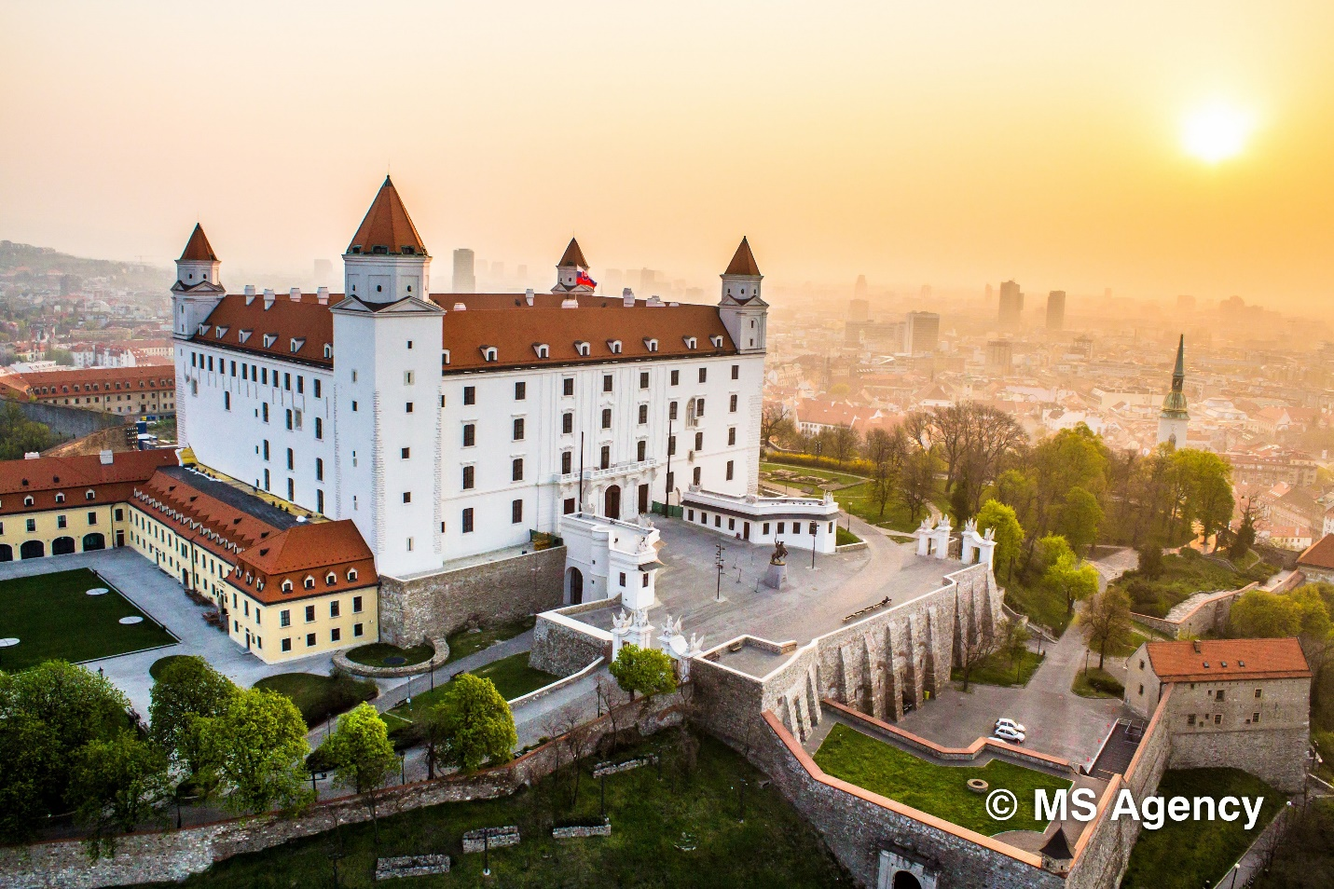

*Finance gyakornok (OTC részleg)*

Johnson Controls ltd. (Pozsony, Szlovákia)

(2020. március – 2020. augusztus)

*Fordító gyakornok*

Országos Fordító és Fordításhitelesítő Iroda Zrt. (OFFI)

(2021. augusztus)

**Tanulmányok**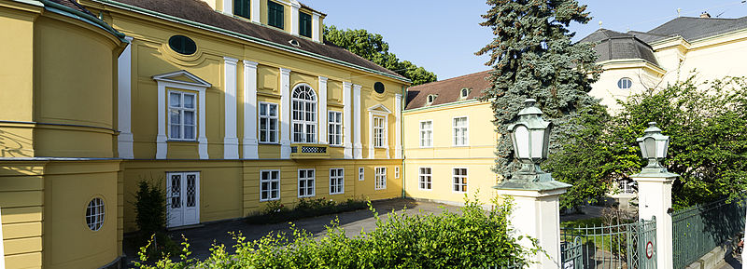

*International Business Administration BA (angol tanítási nyelvű üzleti alapképzés)*

Lauder Business School (Bécs, Ausztria)

(2017. szeptember – 2020. június)

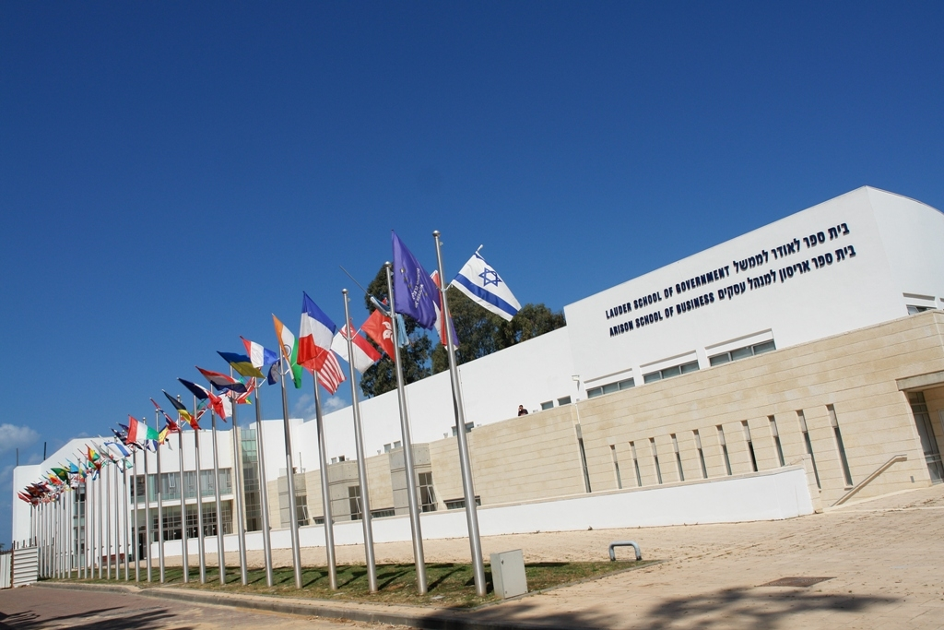

*Erasmus+ részképzés*

Interdisciplinary Center of Herzliya, Herzliya, Israel

(2018. szeptember – 2019. március)

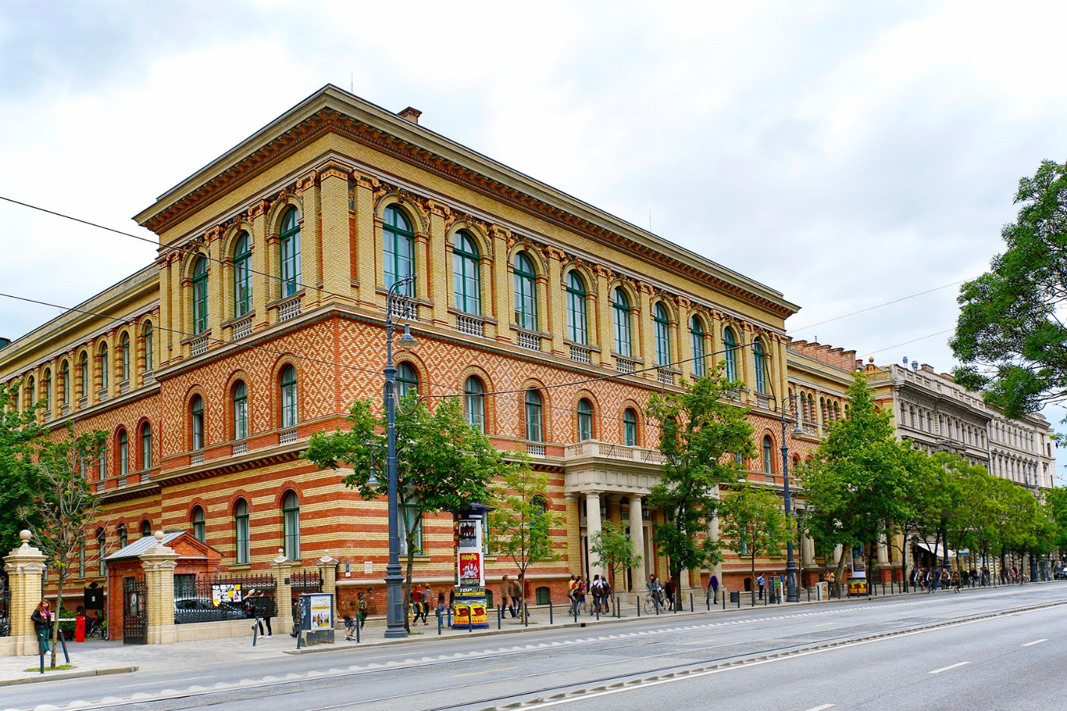

*Fordító és tolmács MA (Angol-német szak)*

ELTE

(2020. szeptember-)

*Egy éves kiegészítő informatikai képzés (60 kredit)*

ELTE

(2021. szeptember-)

# Hobbik

**Zenehallgatás:**

**[videó helye, link:]**

**https://www.youtube.com/watch?v=G9m54DdWgoo**

|  |  |
| --- | --- |
| Magyar | anyanyelvi szint |
| Angol | C1 (ECL B2 komplex nyelvvizsga) |
| Német | B2 (ÖSD B2 komplex nyelvvizsga) |
| Héber | B2 (GIMEL- szintű komplex nyelvvizsga) |
| Olasz | B1 |

**Nyelvtanulás; nyelvismeret:**



# Kapcsolat

Tel. +36 31 781 1648

E-mail: [beni.feldmayer@gmail.com](mailto:beni.feldmayer@gmail.com)

Lépj velem kapcsolatba:

Név:

Tárgy:

E-mail:

Üzenet:

Akar-e további üzeneteket: Igen **O** Nem **O**

Munkaajánlat? **ם**

Küldés

Alaphelyzet